ANNEXE 4 : Histoire de Papillotte

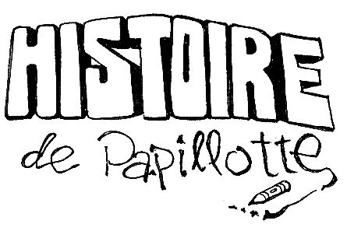 | 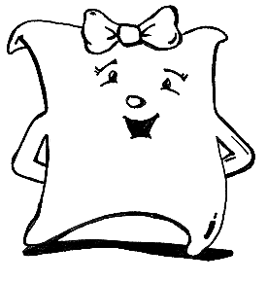  - Voici Papillotte. C'est une jolie feuille de papier.
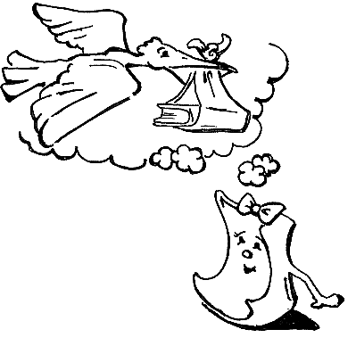  - Ces derniers temps, Papillotte se pose beaucoup de questions au sujet de son origine. | 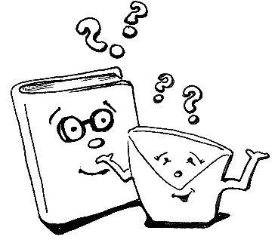  - Elle se demande d'où elle vient. Elle est même allée poser cette question à son grand frère Livre et à sa petite sœur Enveloppe, mais ils ne connaissent pas la réponse non plus.

ANNEXE 4 : Histoire de Papillotte (suite)

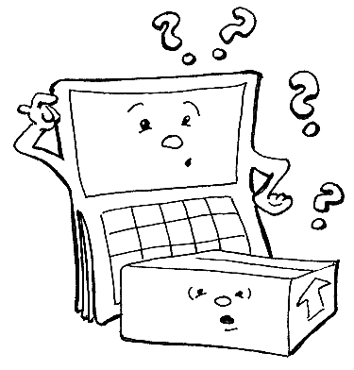  - Elle va visiter son cousin Calendrier et sa cousine Boîte de carton en espérant qu'ils pourront l'aider, mais elle revient bredouille. | 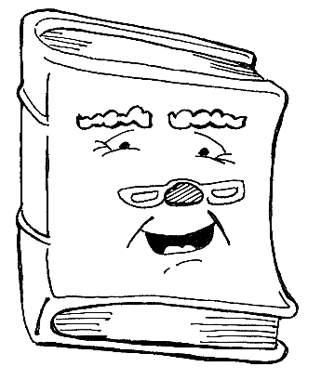  - Elle décide donc d'aller consulter son grand-père Encyclopédie. Ce dernier connaît bien l'histoire du papier et s'empresse d'éclairer Papillotte.
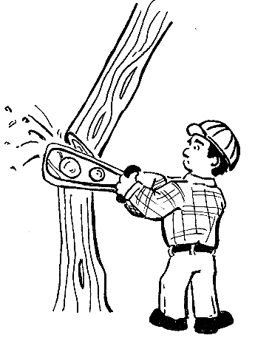  - - D'abord ma chère Papillotte, raconte son grand-père, tu dois savoir que nous provenons des arbres. Les bûcherons abattent ces arbres puis les transportent vers des usines où on coupe les arbres en petits morceaux. | 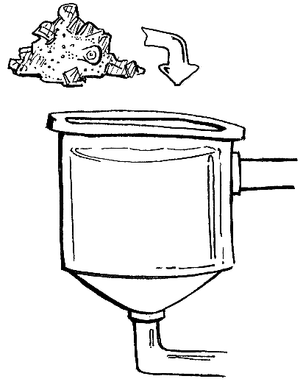  - - Ensuite ces petits morceaux de bois sont placés dans un grand baril rempli d'un liquide auquel on a ajouté des produits chimiques.

ANNEXE 4 : Histoire de Papillotte (suite)

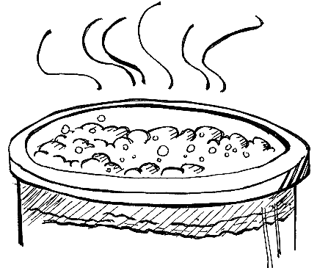  - - On fait bouillir le mélange jusqu'à ce qu'une couche de fibres de bois se dépose à la surface du liquide. | 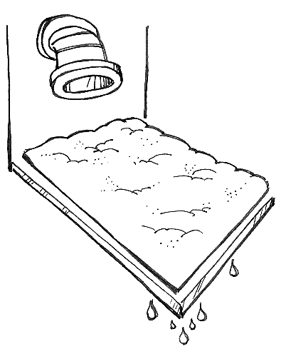  - - On retire cette couche de fibres appelée maintenant pâte à papier. On la dépose en une fine couche sur une toile pour en égoutter l'eau.
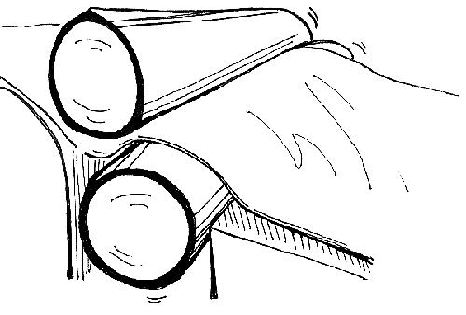  - - Cette couche de pâte à papier passe maintenant entre deux gros rouleaux pour la compresser et la rendre très fine et brillante. | 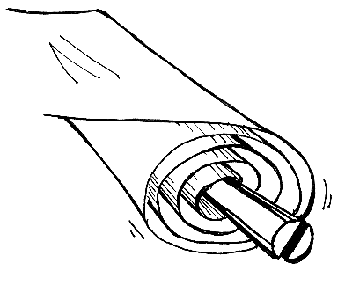  - - Ensuite on enroule cette fine couche de papier autour de très grosses bobines.

ANNEXE 4 : Histoire de Papillotte (suite)

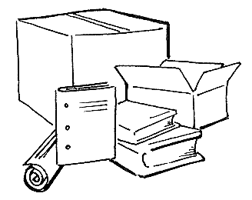  - - Ces grosses bobines de papier sont envoyées dans d'autres usines. On en fait de nombreux produits tels que des livres, des cahiers ou du papier d'emballage. | 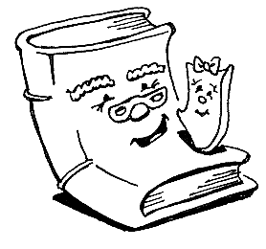  - - Alors ma petite Papillotte, voilà comment tu es devenue ce que tu es maintenant.
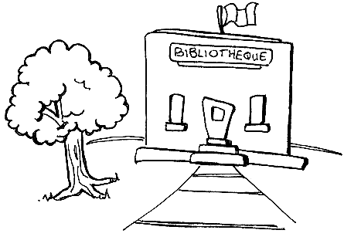  - La curiosité de Papillotte n'est pas complètement satisfaite; elle se demande s'il existe d'autres façons de faire du papier. Son grand-père lui conseille d'aller à la bibliothèque de son quartier pour poursuivre ses recherches. | 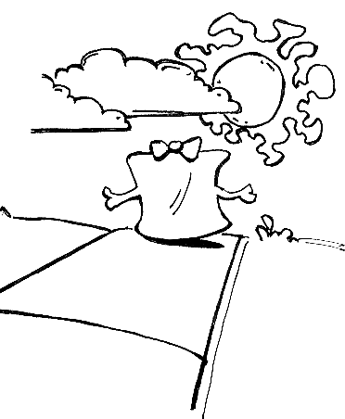  - Papillotte se dirige gaiement vers la bibliothèque en se promettant de solutionner d'autres mystères une fois qu'elle y sera. Et toi, y a-t-il des questions auxquelles tu aimerais trouver la réponse?

